Pruebas Servicios

Las pruebas se realizan desde Postman, los servicios se encuentran corriendo en apache Tomcat subido desde eclipse



* Tipo Documentos
* Empresas
  + Consultar Todo: Al lanzar la operación get del servicio desplegado, obtiene el listado de empresas en un arreglo de objeto json

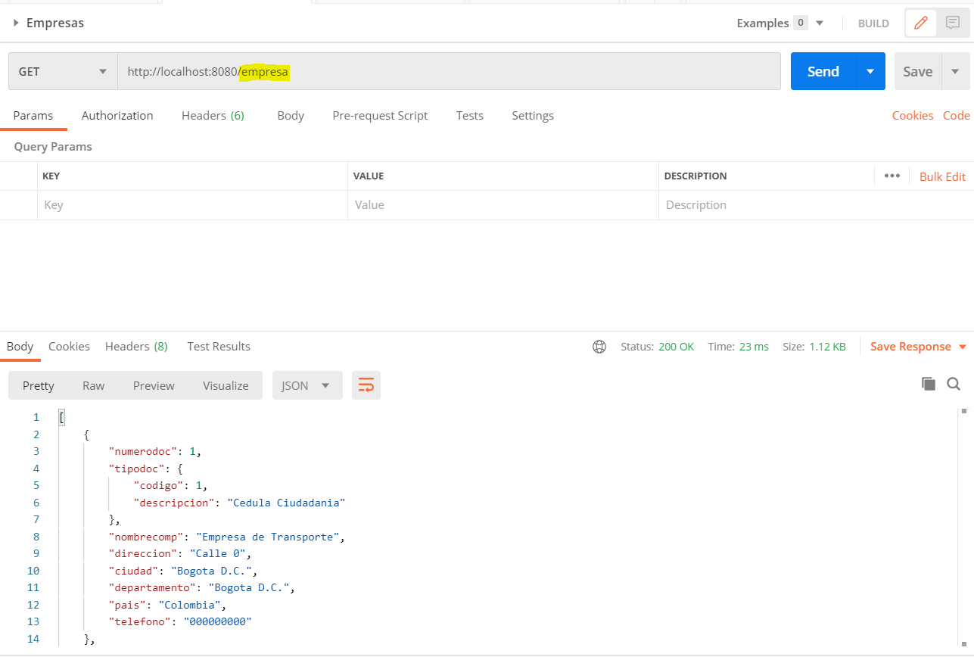

* + Adicionar Empresa: Se consume operación post del servicio desplegado, se debe enviar un objeto empresa como se visualiza en la imagen, si es correcta la ejecución devolverá los datos de la empresa enviados.

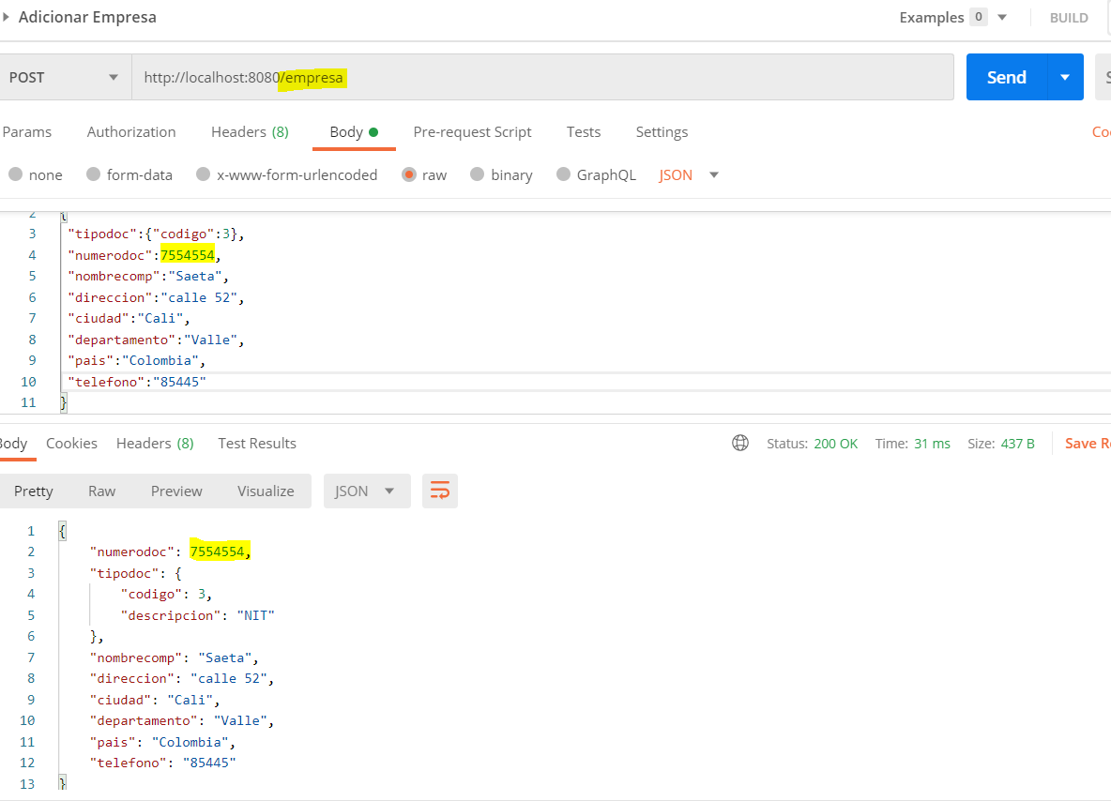

Al volver a consultar la operación get, se visualiza que retorna en el arreglo la nueva empresa

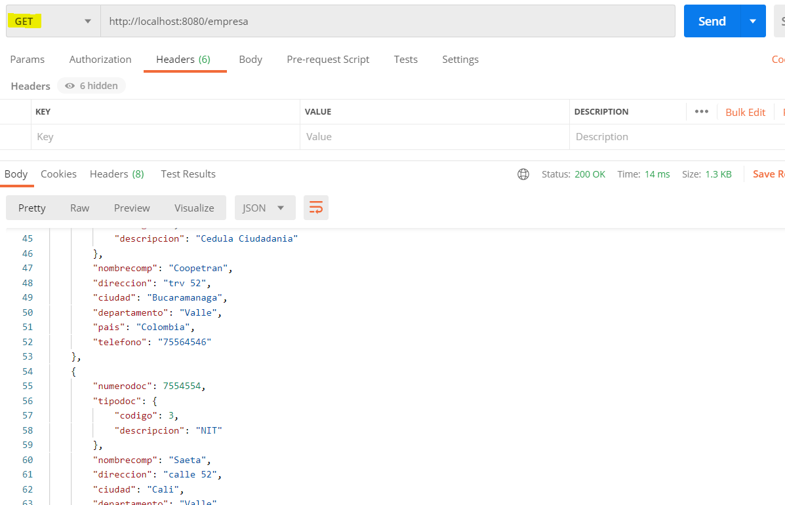

* + Eliminar Empresa: Se consume operación Delete, para lo cual se debe enviar el id de la empresa en la url. Para esta prueba enviamos el id de la empresa anteriormente creado

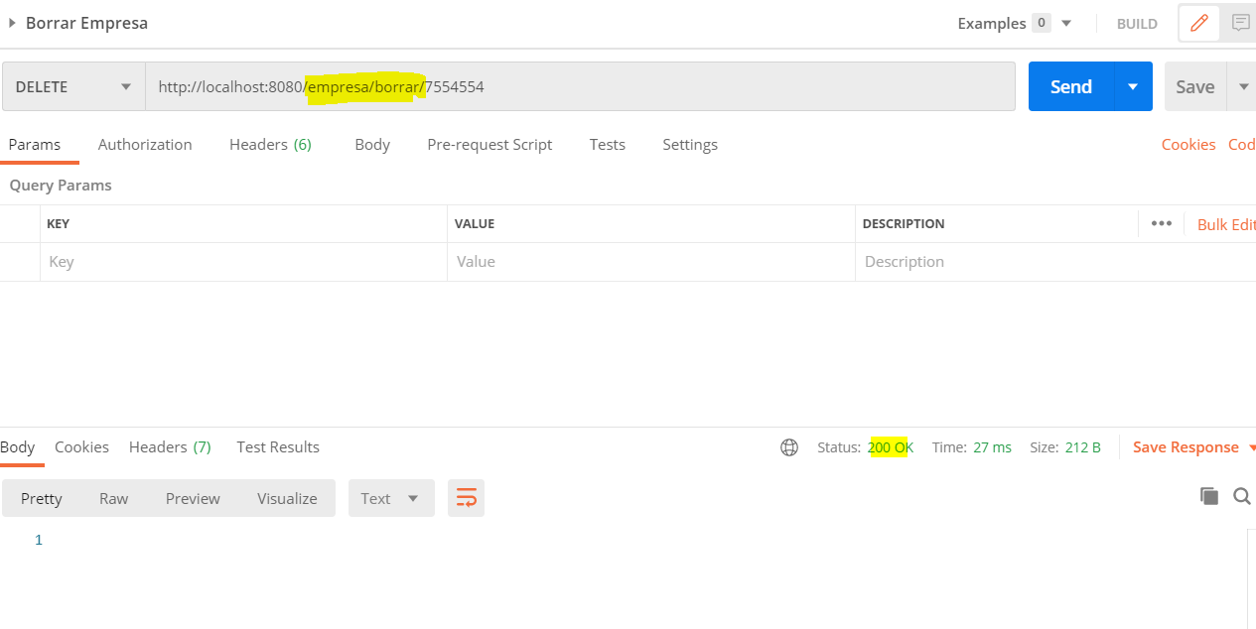

Volvemos a lanzar la operación get para verificar que ya no aparece en los datos retornados

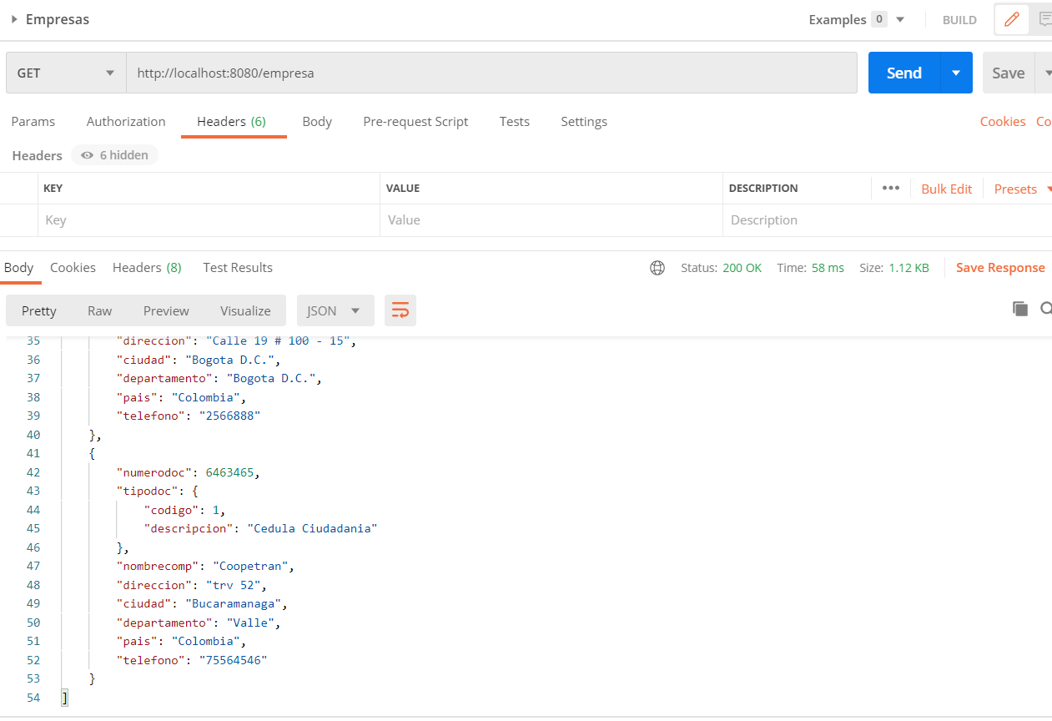

Pruebas front end

Se despliega frontend en Angular desde visualStudio, y se abre en el navegador. La url es [*http://localhost:4200/empresa*](http://localhost:4200/empresa)al ingresar se visualizan las empresas registradas.

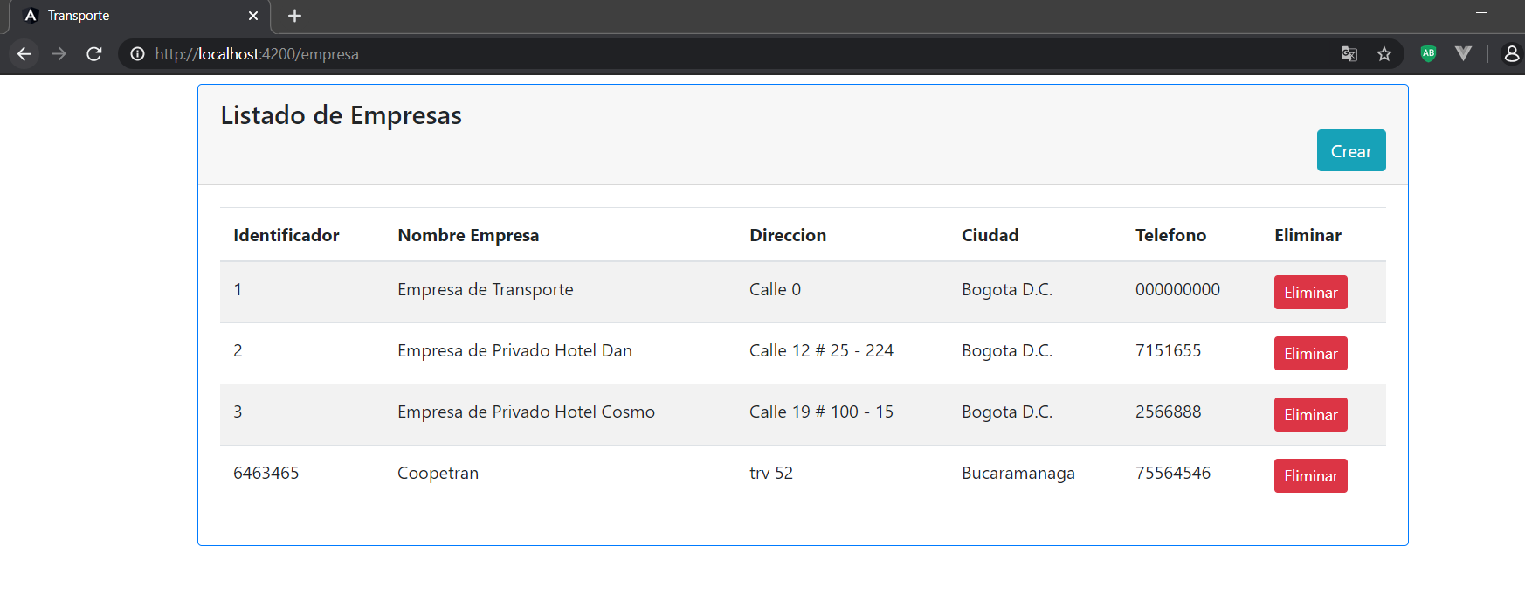

En la pantalla se visualizan los botones de Crear, para dirigir a la pantalla para ingresar una nueva empresa

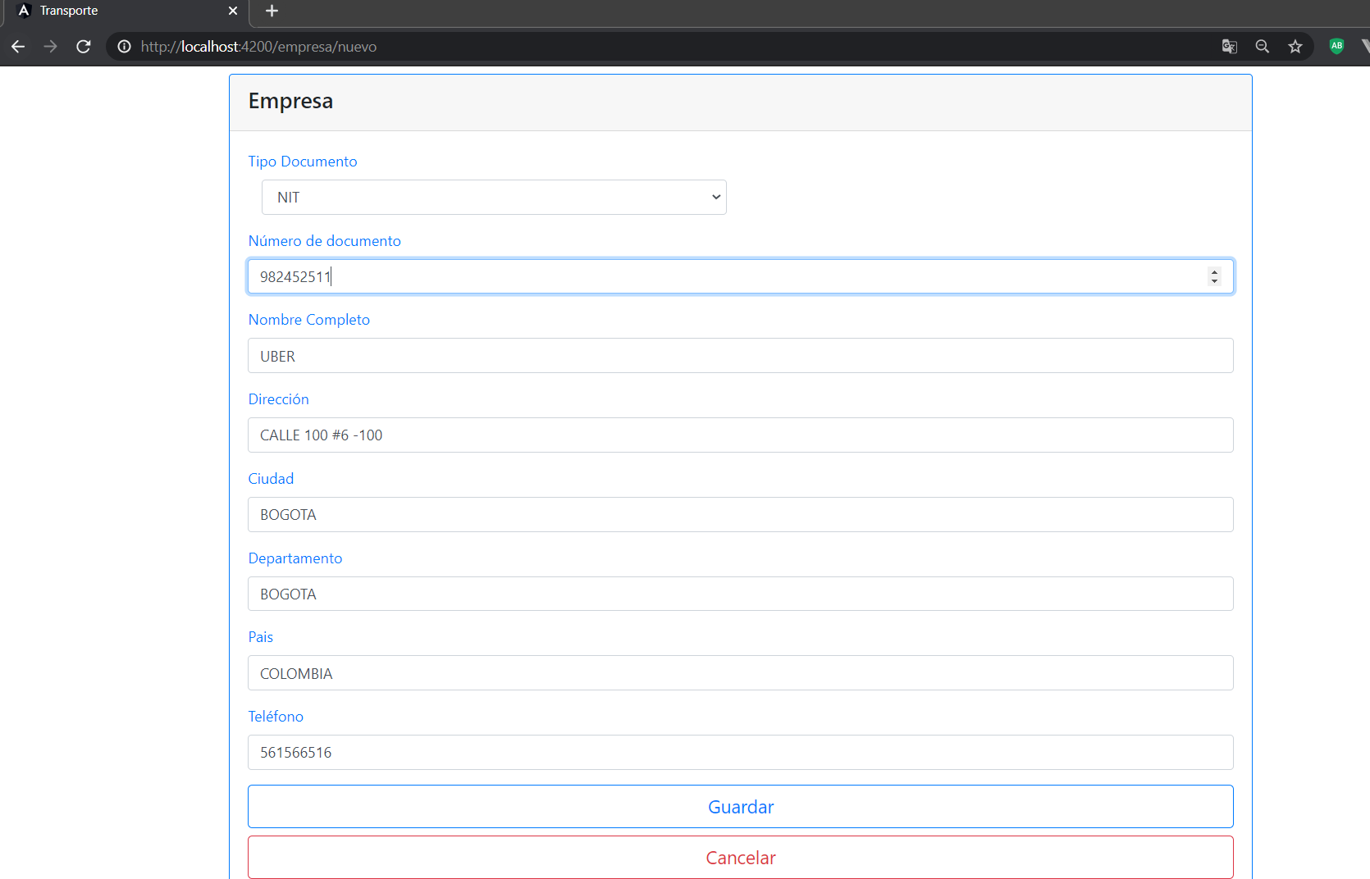

Al dar click en el botón Guardar, se direcciona a la pantalla de listado de Empresas donde se visualiza la empresa ingresada. Si da click en botón Cancelar vuelve a la pantalla anterior.

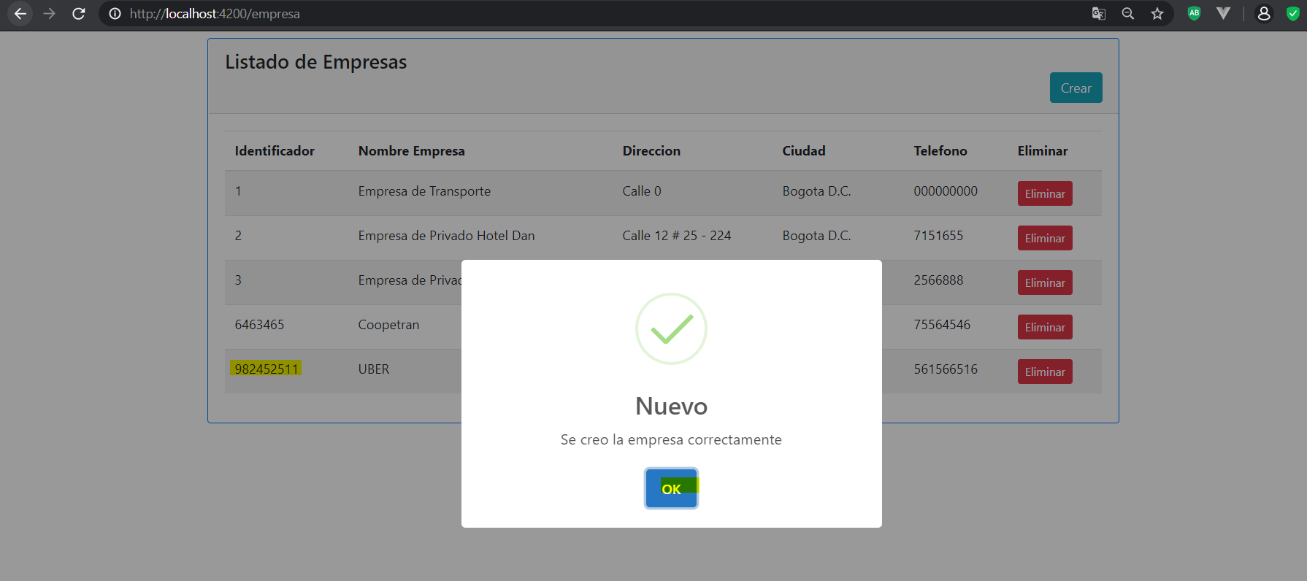

En el listado de empresas se visualizan los botones Eliminar, al dar click se visualiza una ventana de confirmación, si selecciona ‘Si, Eliminar!’ se realiza la acción de borrado.

